Город-герой Керчь.
Керчь (укр. Керч, крымскотат. Keriç, Керич) — город в восточном Крыму на берегу Керченского пролива. Керчь является одним из древнейших городов мира. В настоящее время на его территории находится множество памятников истории и архитектуры, относящихся к различным эпохам и культурам. Город-герой Великой Отечественной войны.

В довоенный период

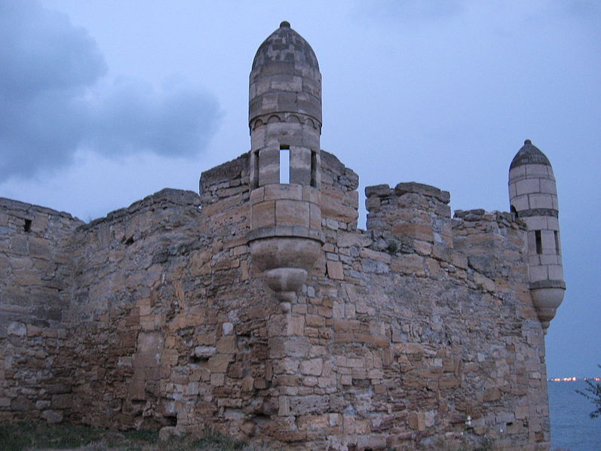
По итогам Русско-турецкой войны 1768—1774 годов согласно Кучук-Кайнарджийскому договору 1774 года, Керчь и крепость Ени-Кале с большой прилегающей территорией были переданы Российской империи. В 1783 году Керчь вошла в состав Таврической губернии.
Весной1818 года Керчь посетил император Александр I и в 1821 году по его указу было учреждено градоначальство, порт, карантин. С 13 (25) мая 1855 года по 10 (22) июня 1856 года во время Крымской войны город был оккупирован и разграблен англо-франко-турецкими войсками.
С середины IX века под Керчью велась активная добыча ракушечника и известняка для строительных нужд. В результате многолетней добычи камня образовались керченские каменоломни с многокилометровыми подземными штольнями и переходами.
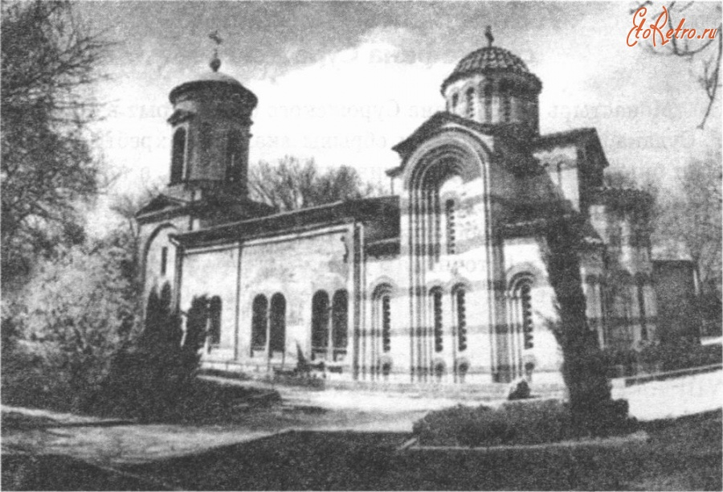
Большое значение для развития города имело открытие под Керчью залежей железной руды. К началу ХХ века Керчь становится современным промышленно развитым городом. Начинает работу металлургический завод, табачная фабрика, телеграф. Строится железнодорожная ветка, связавшая Керчь с Москвой и Санкт-Петербургом. В 1913 году в Керчи начал действовать морской порт.
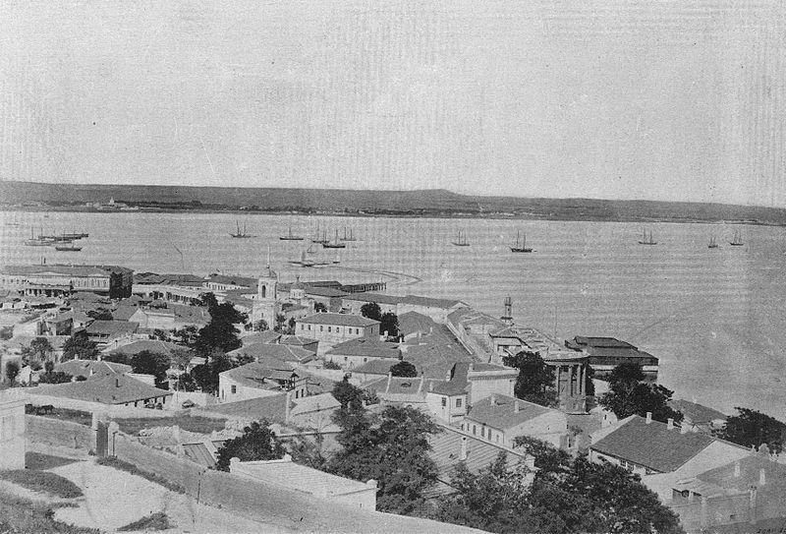
После упадка, вызванного Первой мировой и Гражданской войнами, город возобновил свой рост. В 1936 году сдаются в эксплуатацию рудник и обогатительная фабрика. В 1939 году заканчивается строительство железорудного комбината и почти одновременно тепловой электростанции и порта. К 1939 году население города превысило 100 тыс. человек.
Керчь в 1902 г.
В 1940 году в Керчи насчитывалось 169 предприятий (из них 69 крупных), на которых работало 42 тысячи человек. Основу промышленности составляли: металлургия, судостроение, судоремонт, рыболовство, переработка рыбы, стекольное производство, железорудное производство.

В военный период

В годы Великой Отечественной войны Керчь стала ареной ожесточенных боев между советскими и немецкими войсками – линия фронта четырежды проходила через Керчь.
В 1941 году в Керчи работало 169 промышленных предприятий, с началом войны промышленность города перешла на производство военной продукции. В июле были сформированы две бригады народного ополчения, истребительный батальон. В августе начали сооружать оборонительные сооружения в районе Керчи, одновременно проводилась эвакуация населения, а с сентября – промышленных предприятий.
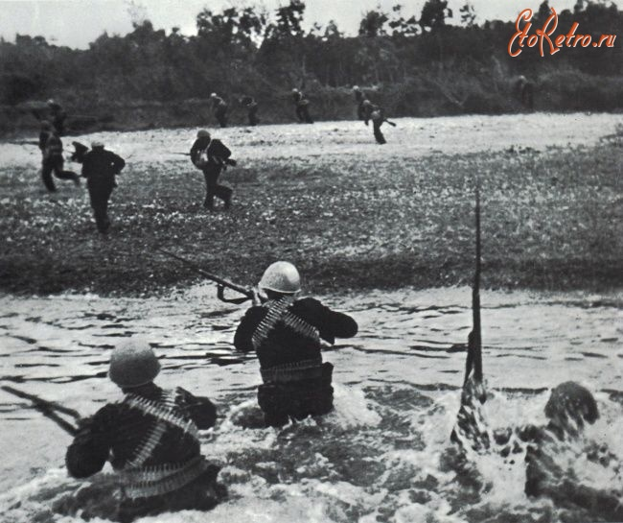
В ходе Крымской операции 1941 года Керчь стала прифронтовым городом и со второй половины октября начались ежедневные налеты на город немецко-фашистской авиации, во время которых 27 октября были разрушены порт и железнодорожный вокзал.
В тяжелых условиях удалось вывезти из города 30 тыс. жителей; к концу октября основное оборудование промышленности было отправлено в Сибирь и на Урал, после чего на металлургических заводах взорвали домны.
9-10 ноября начались бои на окраине Керчи, советские воины героически защищали город, но 16 ноября по приказу Ставки ВГК вынуждены были оставить город. Гитлеровцы, оккупировав Керчь, установили в городе жестокий оккупационный режим и проводили репрессии против мирного населения.
В ходе Керченско-Феодосийской десантной операции 30 декабря 1941 года Керчь была освобождена, началось восстановление города в условиях частых налетов гитлеровской авиации.
8 мая 1942 года гитлеровские войска перешли в наступление против войск Крымского фронта, оборонявшего Крымский полуостров, и 14 мая немецкие фашисты снова прорвались в Керчь. Бои продолжались несколько дней, но 19 мая 1942 года советские войска вынуждены были отступить. В очень сложных условиях проходила эвакуация советских войск, но с 14 мая по 20 мая с Керченского полуострова удалось вывезти 120 тыс. человек.
Часть советских воинов укрылась в Аджимушкайских каменоломнях, где находилось до 10 тыс. солдат и до 5 тыс. мирного населения, в том числе женщины, старики и дети. Подземный гарнизон продолжал вести активную героическую борьбу с врагами до октября 1942 года, большинство участников обороны погибли.
Гитлеровцы снова устроили в Керчи жестокий террор, уничтожив в городе и пригороде 15 тыс. военнопленных и 14 тыс. мирных жителей, свыше 14 тыс. человек было увезено на каторжные работы в Германию.
31 октября 1943 года советские войска начали переправу через пролив, десанту удалось захватить плацдарм на северо-восточной окраине Керчи.
Но только 11 апреля 1944 года Керчь была окончательно освобождена в ходе ожесточенных и тяжелых боев, за которые 146 человек были удостоены звания Героя Советского Союза.
В октябре – ноябре 1943 года гитлеровские войска провели насильственную эвакуацию население Керчи и ее окрестностей, укрывавшихся расстреливали, поэтому в момент освобождения в Керчи в ней было только 30 жителей. Однако население начало быстро возвращаться, и уже 17 апреля в городе было около 6 тыс. жителей, а на 1 июня 1944 года в городе проживало 24 тыс. человек.
В результате оккупации и ожесточенных боев, Керчь была разрушена, уничтожено более 85% жилого фонда, а восстановление города началось с разминирования – за 4 месяца было обезврежено около 100 тыс. мин, свыше 80 тыс. снарядов и авиабомб.
Писатель П.Павленко, побывавший в те годы в Керчи, позже написал: «Когда я увидел Сталинград, он не потряс мое воображение, ибо я до него видел Керчь.
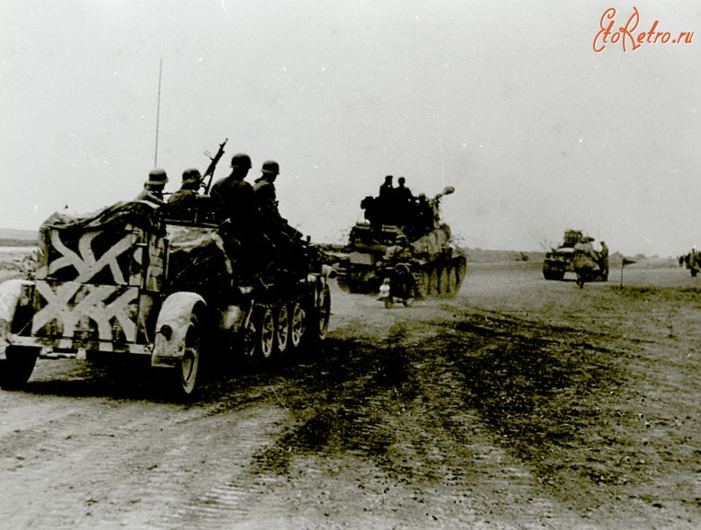
8 августа 1973 года на горе Митридат был открыт обелиск Славы – самый первый монументальный памятник, посвященный событиям Великой Отечественной войны на территории СССР, а 9 мая 1959 года здесь был зажжен Вечный огонь.
14 сентября 1973 года Керчи было присвоено звание «Город-герой» с вручением ордена Ленина и медали «Золотая Звезда».
В послевоенные годы все силы были брошены на восстановление народного хозяйства Керчи, а курортному строительству уделялось мало внимания. Поэтому Керчь стала крупным промышленным центром с наиболее развитыми судостроением и металлургией, но после развала Советского Союза и перехода на рыночную экономику, судостроительная и металлургическая отрасли пришли в упадок.
На протяжении всей истории Керчи важную роль в жизни города играл рыбный промысел, и в настоящее время значительная часть его населения занята на предприятиях рыбного хозяйства.

В послевоенные годы

После войны строительство в Керчи началось с чистого листа. Возводятся жилищные дома, заводы, фабрики, а также строятся поликлиники, школы, детские сады. К началу восьмидесятых здесь было уже
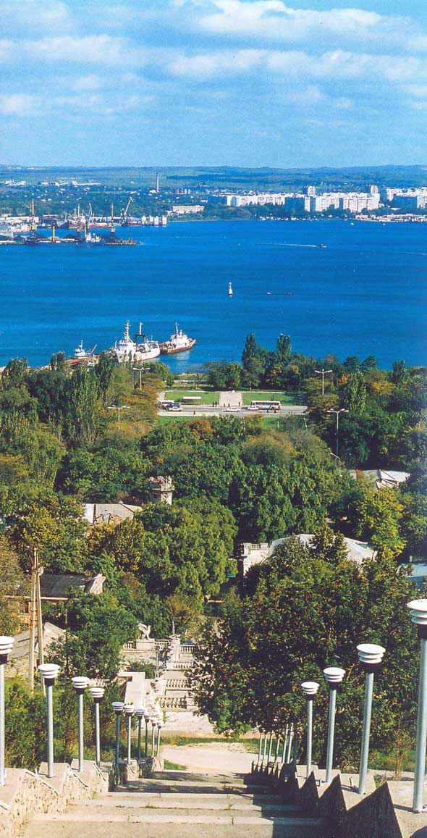
библиотек, несколько кинотеатров, стадионов, более сорока спортивных залов.
Предприятия «Керчьрыбпром» и «Югрыбпромразведка» имели большой океанический рыболовный флот. В 1980 году только объединение «Керчьрыбпром» добывало 380 тысяч тонн рыбы, имея в составе до 48 крупнотоннажных рыболовных и рыбоперерабатывающих судов.
Высокими темпами развивалось в городе жилищное и капитальное строительство. Вступили в строй два завода железобетонных изделий. Работали макаронная, кондитерская и швейные фабрики. Строились новые школы и детские сады. Открывались поликлиники и кинотеатры.
К началу 1980-х годов в городе работало 88 библиотек, 7 кинотеатров, 4 стадиона, 45 спортивных залов, плавательный бассейн. На момент распада Советского Союза население города составляло более 174 тысяч человек.
В советское время Керчь была крупным промышленным центром с железорудным комбинатом, агломерационной фабрикой, металлургическим, судостроительным и судоремонтным предприятиями. Здесь на заводе «Залив» строили океанские корабли, военные фрегаты, супертанкеры, мощные лихтеровозы. Торговый и рыбный порты Керчи были крупнейшими в Крыму.
Сегодня Керчь — по-прежнему крупный промышленный центр юга Украины. Функционирует керченский порт, судостроительный, судоремонтный заводы и другие предприятия. Правда, многие из них работают не в полную меру своего потенциала, а некоторые вообще закрылись. В настоящее время, благодаря обилию богатейших памятников археологии и истории, город все больше приобретает известность как туристско-экскурсионный центр. Недаром решением ЮНЕСКО Керчь включена в программу «Великий шелковый путь».
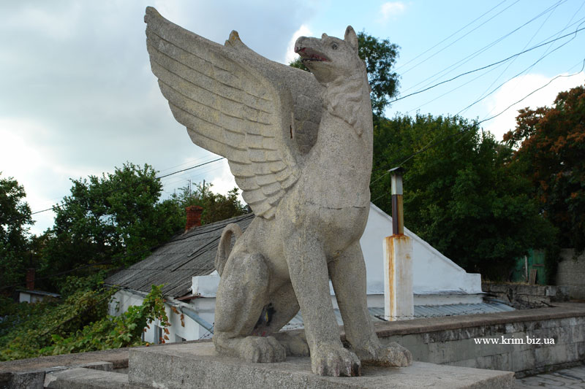
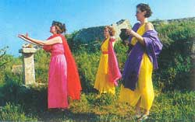
С 1999 г. в городе проводится международный фестиваль античной драмы 'Боспорские агоны'.

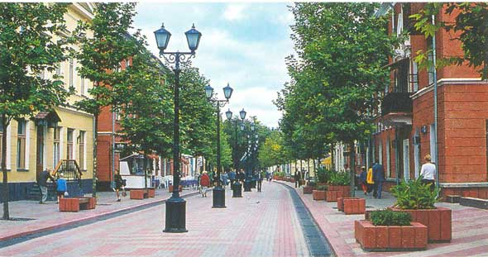

Работу выполнили учащиеся 11 «А» и 11 «Б» классов.
Руководитель: воспитатель Смирнова Л.М.

